hội chứng thận hư trẻ em

Hội chứng thận hư là gì?

Là tình trạng bệnh lý thận gây mất lượng lớn Albumin ra nước tiểu. Điều này làm giảm lượng protein (Albumin) trong máu. Nhiệm vụ của các protein trong máu là giúp giữ nước trong lòng mạch. Khi lượng protein trong máu giảm, nước sẽ đi ra các mô tế bào và gây phù. Chúng ta có thể phát hiện lượng protein trong nước tiểu với que thử nước tiểu. Phù có thể xảy ra ở các vùng khác nhau của cơ thể vào các thời điểm khác nhau trong ngày. Những vị trí hay gặp là mắt, bụng, hai cẳng chân và bìu.

[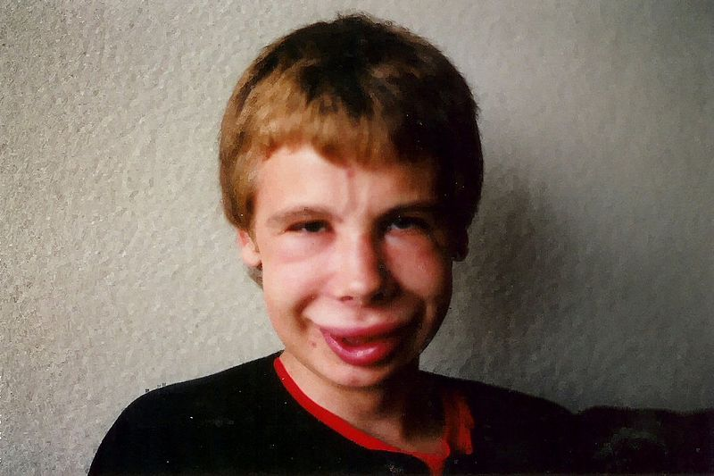](https://upload.wikimedia.org/wikipedia/commons/a/ad/Gezichtsoedeem.jpg) [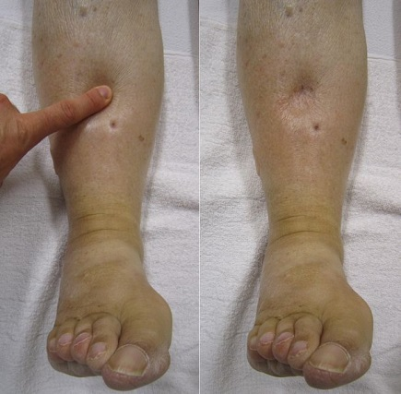](https://upload.wikimedia.org/wikipedia/commons/8/84/Combinpedal.jpg)

Phù mặt  
https://en.wikipedia.org/wiki/Nephrotic_syndrome

Phù nặng ở cẳng chân khi ấn https://upload.wikimedia.org/wikipedia/commons/8/84/Combinpedal.jpg

Cũng như Albumin bị mất qua nước tiểu, các protein đặc biệt như các kháng thể cũng bị mất. Những kháng thể này giữ vai trò quan trọng giúp chống lại nhiễm trùng, vì vậy trẻ bị HCTH có nguy cơ bị nhiễm trùng cao khi chúng bị mất protein. Tương tự, các yếu tố đặc biệt khác mà bình thường bảo vệ chúng ta khỏi hình thành cục máu đông có thể bị mất qua nước tiểu. Đông máu hiếm khi xảy ra ở trẻ bị hội chứng thận hư nhưng có thể xảy ra khi bị nôn mửa và tiêu chảy dẫn đến mất nước cùng thời điểm.

Tại sao trẻ lại bị hội chứng thận hư ?

Chúng ta vẫn chưa hiểu rõ nguyên nhân gì gây hội chứng thận hư. Nhưng chúng ta biết có sự rối loạn hệ thống miễn dịch và điều trị thành công khi điều chỉnh các rối loạn này.

HCTH không lây nhiễm. Rất hiếm khi có hơn 1 trẻ trong 1 gia đình mắc hội chứng thận hư. Điều này chỉ xảy ra nếu hội chứng thận hư do một dạng rối loạn di truyền hiếm.

Điều gì xảy ra khi con tôi được chẩn đoán hội chứng thận hư ?

Bác sỹ sẽ khám con bạn, đánh giá huyết áp, cân nặng và chiều cao. Trẻ cần được làm xét nghiệm máu và nước tiểu để chẩn đoán. Không quá nhiều máu được lấy và cơ thể sẽ tái tạo lại lượng máu đã mất. Bác sỹ sẽ kê đơn nhóm thuốc corticoid như prednisone hay prednisolone. Hầu hết trẻ (8/10 trẻ ) sẽ đáp ứng với điều trị và giảm protein trong nước tiểu và phù trong vòng vài hai tuần đầu và (9/10) trong 4 tuần Lui bệnh khi không có protein trong nước tiểu trong 3 ngày liên tiếp. Nếu con bạn bị phù nhiều chúng có thể uống thuốc để giảm phù được gọi là thuốc lợi tiểu. Nếu trẻ bị phù nhiều chúng cần phải nhập viện.

Sẽ mất bao lâu để chữa hội chứng thận hư?

Điều quan trọng cần nhận ra rằng nhiều trẻ (8/10 trẻ) sẽ có tái phát hội chứng thận hư. Một đợt tái phát xảy ra khi có lượng lớn protein trong nước tiểu trong 3 ngày liên tiếp. Một vài đứa trẻ có hơn 2-3 đợt tái phát. Nếu trẻ bị tái phát thường xuyên thì bác sỹ sẽ bắt đầu bổ sung thêm thuốc khác phối hợp với prednisone để ngăn ngừa tái phát. Những thuốc này bao gồm mycophenolate, cyclophosphamide hoặc cyclosporin. Những thuốc khác ít phổ biến hơn như levamisole, tacrolimus và rituximab. Trẻ có khuynh hướng giảm tái phát khi đến tuổi vị thành niên và hiếm tái phát khi trưởng thành. Thật khó để dự đoán chính xác khi nào trẻ ngừng tái phát nhưng tái phát xa thường ít phổ biến nếu trẻ có protein niệu âm tính trong 5 năm. Điều quan trọng là dấu hiệu tốt nhất của chức năng thận của con bạn tương lai chính là cách chúng đáp ứng với thuốc prednisone. Nếu trẻ đáp ứng với prednisone và lui bệnh thì chúng dường như khỏi bệnh hội chứng thận hư và có chức năng thận bình thường như người lớn. Điều này có nghĩa là trẻ sẽ trở thành người lớn khỏe mạnh, bình thường, có công việc, kết hôn và có con.

Tác dụng phụ của điều trị là gì?

Prednisone/prednisolone thường được kê trong một thời gian ngắn vì thế một vài tác dụng phụ có thể thấy. Tuy nhiên các tác dụng phụ có thể bao gồm tăng đói bụng dễ dẫn đến tăng cân, rối loạn hành vi như dễ nổi giận, sưng má, tăng huyết áp, tăng đường máu và kịch ứng dạ dày. Trẻ có thể bị đục thủy tinh thể nhẹ ở mắt không ảnh hưởng đến khả năng nhìn của trẻ. Mặc dù xương của trẻ sử dụng prednisone có thể bị giảm nhẹ chất khoáng xương ở khi làm những xét nghiệm đặc biệt (xét nghiệm đo mật độ xương), nhưng trẻ bị hội chứng thận hư đáp ứng với prednisone hiếm khi bị gãy xương hay tổn thương xương khác. Không có lý do gì để điều trị con bạn bị hội chứng thận hư khác những đứa trẻ khác về xương.

Bác sỹ sẽ theo dõi con bạn những tác dụng phụ này và giúp ngăn ngừa hay điều trị chúng. Nếu sử dụng prednisone trong một thời gian dài nó có thể ảnh hưởng đến sự phát triển (đặc biệt là chiều cao). Nếu những tác dụng phụ này xảy ra bác sỹ có thể sử dụng thuốc khác để giảm sử dụng prednisone như mycophenolate hay cyclosporin. Những thuốc thay thế steroid này cũng có những tác dụng phụ và bác sỹ sẽ nói chuyện với bạn về điều này trước khi bắt đầu điều trị.

Không có bằng chứng chứng minh rằng các thảo dược chữa được hội chứng thận hư và một vài trường hợp có thể gây hại và tương tác với các thuốc được dùng để điều trị. Điều quan trọng này là bạn nên kiểm tra độ an toàn khi sử dụng thảo dược với bác sỹ trước khi cho trẻ dùng.

Liệu con tôi có cần chế độ ăn gì đặc biệt không?

Khi con bạn bị tái phát, bác sỹ có thể yêu cầu hạn chế lượng dịch đưa vào. Điều quan trọng là bạn ghi nhớ rằng một vài thức ăn cũng được tính là dịch như súp, kem, hầu hết các loại trái cây, sữa chua. Trong khi con bạn bị phù nhiều (tái phát lại) cậu/ cô bé nên hạn chế thức ăn mặn vì thế chế độ ăn ít muối nên được áp dụng khi nấu ăn. Tuy nhiên nếu trẻ ở trường hay dự tiệc và ăn một ít thức ăn có muối, nó cũng không gây hại. Sau khi trẻ lui bệnh với prednisone, cô/cậu có thể ăn cùng một loại thức ăn giống như bạn và những đứa con khác của bạn. Một vài trẻ rất mau đói khi điều trị với prednisone và lên cân nhanh. Những đứa trẻ này nên được khuyến khích để ăn chế độ ăn ít calo như trái cây và rau xanh khi chúng đói hơn là ăn thức ăn nhiều calo như khoai tây chiên, bánh ngọt và bánh quy.

Liệu con tôi có thể đi học hay tham gia thể thao không?

Vâng, ngay khi con bạn ra viện và bác sỹ đồng ý cho con bạn đến trường. Giữ những trẻ bị hội chứng thận hư rời xa trường học hay các hoạt động sẽ không giúp trẻ ngừng tái phát bệnh, các hoạt động thể dục và thể thao sẽ giúp con bạn mạnh và khỏe xương vì thế chúng sẽ phát triển thành người lớn bình thường. Điều quan trọng là chúng thu nhận được kiến thức ở trường và có thể kiếm sống và giúp đỡ gia đình khi trưởng thành.

Con tôi có thể tiêm vaccin không?

Tất cả trẻ bị hội chứng thận hư nên được tiêm vaccin thường quy ngoại trừ những tình huống sau: vaccin sống thủy đậu, sởi (MMR), lao phổi (BCG), không nên được cho cùng thời điểm trẻ dùng liều cao prednisone hoặc tại thời điểm trẻ đang dùng thuốc ức chế miễn dịch khác prednisone. Trẻ có thể sẽ được tiêm sau 1 tháng ngừng liều cao prednisone hoặc chuyển sang liều thấp. Báo với bác sỹ về điều này. Nhớ rằng tiêm chủng cho trẻ giúp ngăn ngừa những bệnh quan trọng (những bệnh này có thể làm bệnh con bạn nặng hơn).

Tôi phải làm gì ở nhà?

Thật tốt khi bạn học cách kiểm tra protein niệu trong mẫu nước tiểu đầu tiên vào buổi sáng bằng que thử. Xét nghiệm nước tiểu sau khi con bạn được chẩn đoán hội chứng thận hư hoặc sau khi cô/ cậu bị tái phát sẽ hữu ích vì thế bạn biết được khi nào lượng protein thoát qua các đơn vị lọc cầu thận ngừng lại và con bạn lui bệnh với prednisone. Không cần thiết phải kiểm tra nước tiểu mỗi buổi sáng nhưng nó có giá trị khi làm mỗi 1- 2 ngày sau khi con bạn dùng prednisolon khoảng 7 ngày hoặc nếu bạn nghĩ phù của con bạn đang cải thiện. Thử que nước tiểu âm tính, hoặc protein dạng vết trong 3 ngày liên tiếp biểu thị lui bệnh. Thăm dò protein sớm bằng que thử có thể giảm độ nghiêm trọng của đợt tái phát.

 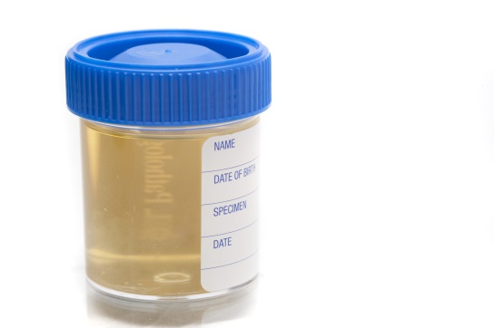

Lọ chứa nước tiểu đầu tiên buổi sáng của con bạn. Lọ nên sạch nhưng không cần vô trùng.

<http://stockarch.com/images/objects/urine-sample-jar-2796>

Que thử nước tiểu: protein trên que thử Urine dipsticks: protein trên que thử được giữ ngay cạnh chữ “pro” trên bảng kết quả của hộp đựng que thử và màu sắc được đối chiếu với màu gần giống nhất. Ví dụ, kết quả ở đây là + (hay 1+ hoặc 0,3)

Nếu con bạn trông có vẻ bị phù bạn nên thử que nước tiểu hoặc nếu chúng bị cảm vì chúng ta biết rằng cảm lạnh có thể gây tái phát bệnh. Tái phát là khi protein nước tiểu ở mức 3+ trong 3 ngày liên tiếp. Lý tưởng nhất nếu có thể thử và kiểm tra nước tiểu một lần một tuần hoặc mỗi hai tuần ngay cả khi trẻ khỏe mạnh. Ghi nhật ký tất cả các kết quả bao gồm liều prednisone, ngày, con bạn như thế nào và đem đến cho bác sỹ của bạn. Điều này sẽ chỉ ra liệu con bạn có đáp ứng với điều trị không. Đây là một ví dụ của nhật ký:

| Ngày | Kết quả nước tiểu | Liều Prednisone | Giải thích |
| --- | --- | --- | --- |
| 1/4/16 | Âm tính | 10 mg | Tốt |
| 2/4/16 | Âm tính | - | Tốt |
| 3/4/16 | 1+ (30 mg/dL) | 10 mg | Cảm lạnh |
| 4/4/16 | 2+ (100 mg/dL) | - | Cảm lạnh và sốt |

Khi nào chúng tôi nên gặp bác sỹ?

Nếu con bạn đang bị tái phát bạn nên gặp bác sỹ ngay hoặc đưa con bạn vào viện **nếu trẻ có bất kỳ dấu hiệu nào sau đây**: sốt, đau bụng, phù hoặc đau cẳng chân hay cánh tay, nôn mửa hoặc tiêu chảy. Điều này là vì khi trẻ bị sưng phù (bị tái phát), trẻ dễ bị nhiễm trùng do vi khuẩn. Đó là vì các yếu tố quan trọng giúp bảo vệ trẻ khỏi nhiểm khuẩn bị mất kèm protein qua nước tiểu.

Nếu con bạn có protein niệu 3+ hơn 3 ngày, trẻ đã bị tái phát và bạn nên nói chuyện với bác sỹ của con bạn hoặc đội y tế cần phải điều trị gì cho trẻ. Không cần phải vào viện nếu trẻ tốt. Thông thường trẻ sẽ được bắt đầu điều trị lại prednisone /prednisolone (2mg/kg/ngày)cho đến khi trẻ lui bệnh trở lại. Một khi nước tiểu âm tính hoặc dạng vết trong 3 ngày liên tục thì liều prednisone sẽ bắt đầu giảm theo lịch của bác sỹ. Nếu con bạn có protein niệu dương tính trong một hoặc hai ngày trong nước tiểu và trẻ khỏe, không phù thì không cần phải uống lại prednisone vì thường nó sẽ tự biến mất.

Nếu con bạn bị tiếp xúc với bệnh thủy đậu trẻ có nguy cơ phát triển nhiễm trùng nặng hơn vì thế bạn nên gặp hoặc báo cho bác sỹ về điều đó trong vòng 24 giờ sau tiếp xúc.

Trẻ đang sử dụng prednisone trong một thời gian cần tăng liều prednisone khi chúng ốm hoặc cần phẫu thuật. Thình thoảng chúng cần điều này thậm chí sau khi ngừng prednisone nếu ngừng thuốc dưới 6 tháng. Nếu trẻ cần phải phẫu thuật hoặc bị ốm đang nằm viện vui lòng báo cho bác sỹ chăm sóc con bạn:

**Trẻ này đang dùng prednisone/ prednisolon kéo dài vì bệnh hội chứng thận hư. Cô / cậu ấy hiện đang ngừng prednisolone có thể gây SUY THƯỢNG THẬN. Một liều tiêm Hydrocortisone sẽ được cho nếu: có bất kỳ dấu hiệu như tiêu chảy, nôn mửa, sốt cao với hôn mê hoặc nhợt nhạt, giảm ý thức hoặc bị chấn thương đáng kể và hoặc yêu cầu gây mê cho phẫu thuật hay thủ thuật.**

**Bệnh có thể gây đe dọa tính mạng nếu không điều trị ngay vì bị giảm thấp cortisol và glucose máu.**

**Khi bị tiêu chảy / nôn mửa hoặc giảm ý thức, xin tiêm tĩnh mạch hydrocortisone 100mg ngay lập tức.**

**Khi phẫu thuật hoặc gây mê toàn thân, xin tiêm Hydrocortisone 100mg lúc khởi đầu.**

**Stress nên được theo dõi trong ít nhất 6 tháng từ khi ngừng thuốc.**